RVK- Hláska e na začiatku slov

1.Prečítaj tvary písmena e.
2.Pomenuje obrázky. Obrázky, v ktorých počujeme hlásku e na začiatku slova zakrúžkuj. Obrázky, kde hlásky e nepočujeme na začiatku, prečiarkni.
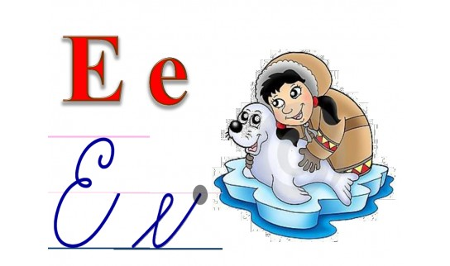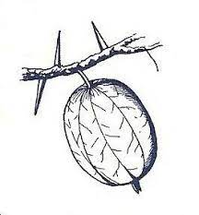

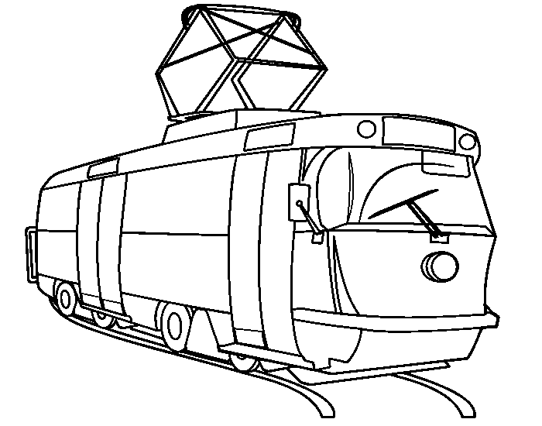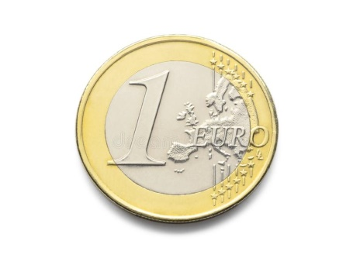
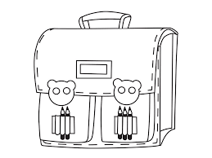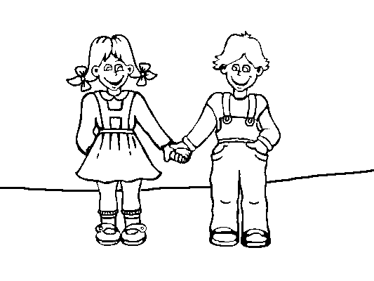
Eva Emil

